**Reporte de Prueba Automatizada**

**Paso 1: Página de Playwright cargada**

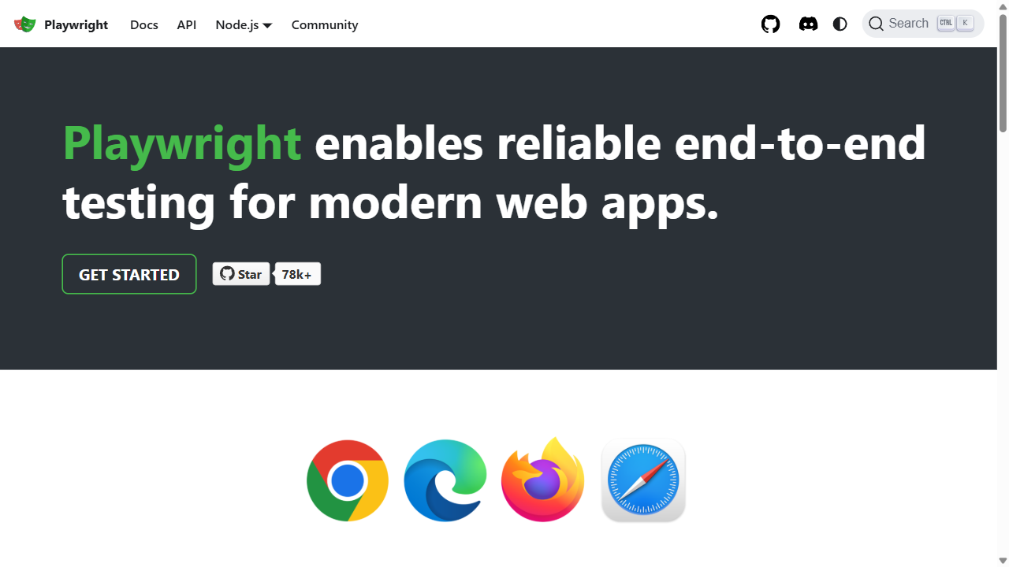

**Paso 2: Clic en "Get started"**

